Yash Verma

B.tech 19075083

CSE

**Lab Assignment 9**

****************************************************

**Task:** Write a program to find LCM of two numbers using 8085 & verify.

**Code:**

;<Program title>

jmp start

;data

;code

start: nop

LXI H,000AH

MOV C,M

MVI B,00H

INX H

MOV A,M

CMA

MOV E,A

MVI D,0FFH

INX D

LXI H,00H

NEXT: DAD B

SHLD 000CH

LOOP: DAD D

JNC SKIP

MOV A,H

ORA L

JZ EXIT

JMP LOOP

SKIP: LHLD 000CH

JMP NEXT

EXIT: LHLD 000CH

HLT

**Input:**

000AH->3

000BH->4

**Output:**

000CH->12

**Screenshot:**

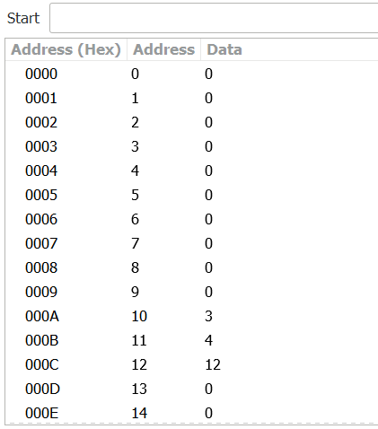

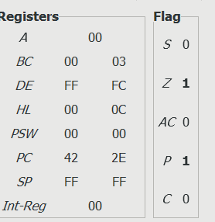

******************************************************************

**Input:**

000AH->16

000BH->4

**Output:**

000CH->16

